V3 - Sauerstoff im Silberoxid
Dieser Versuch zeigt, dass chemische Reaktionen reversibel sind. Er verdeutlicht, dass der Sauerstoff, aus den Metalloxiden entfernt werden kann. Als Vorwissen muss den SuS bekannt sein, dass die Glimmspanprobe eine Nachweisreaktion für Sauerstoff ist.

Gefahrenstoffe
Silber(I)-oxid |  |  | H: 272-314  EUH 044 |  |  | P: 210-301+330+331-305+351+338-309+310
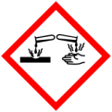 | 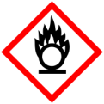 | 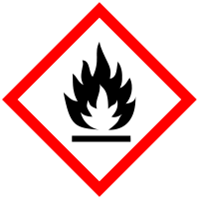

Materialien: Gasbrenner, Stativ, Reagenzglas, Glimmspan
Chemikalien: Silber(I)-oxid
Durchführung: Eine Spatelspitze Silberoxid wird in ein Reagenzglas gegeben und mit dem Gasbrenner erhitzt. Sobald das Silberoxid glüht, wird mit dem entweichenden Gas die Glimmspanprobe durchgeführt.
Beobachtung: Das schwarze Silberoxid glüht schnell auf und der Glimmspan entflammt im Reagenzglas (die Glimmspanprobe ist positiv). Am Reagenzglasboden entsteht ein silbrig glänzender Feststoff.
Deutung: Das Silberoxid wird zu Silber und Sauerstoff zersetzt.
$Silberoxid →Silber+Sauerstoff$
Entsorgung: Die Silberreste können gesammelt und weiter verwertet werden.
Literatur:
H. Schmidkunz, W. Rentzsch, Chemische Freihand Versuche, Band 1, Aulis Verlag, 2011, S. 158.
Landesbildungsserver Baden-Württemberg, http://www.schule-bw.de/unterricht/faecher/chemie/material/unter/massengesetze/konstantmass/silberoxid/ (zuletzt abgerufen am 13.08.2014 um 21:50 Uhr)
Dieses Experiment kann zum einen genutzt werden um den SuS zu verdeutlichen, dass Sauerstoffatome in den Metalloxiden enthalten sind und aus diesen freigesetzt werden können. Somit dient er als Unterstützung bei der Konstruktion des Teilchenmodells für die SuS. Zum anderen kann mithilfe dieses Experiments die Reversibilität von chemischen Reaktionen im Unterricht behandelt werden.

